**DATABAZA**

Krijimi i databazës Aeroporti dhe ruajtja e tij në direktoriumin e preferuarë bëhet duke klikuar me të djathtën e mausit tek “Databases” dhe duke klikuar në “New Database...” ku do të shfaqet si në fotonë e mëposhtme.

Krijimi i databazës “Aeroporti”:

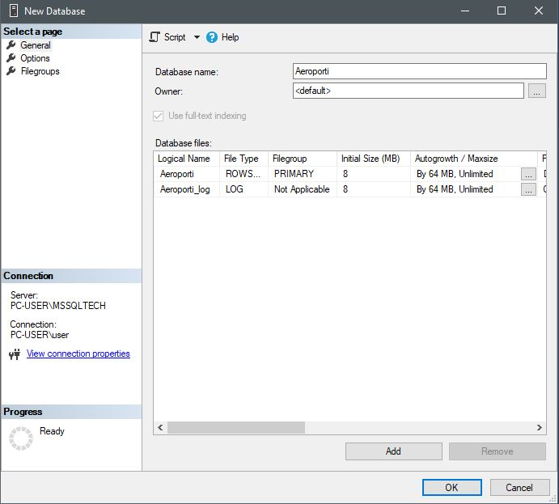

Më poshtë shihet databaza “Aeroporti” e posa krijuar e cila është funksionale për të filluar punën.

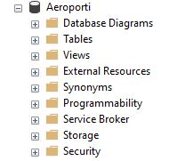

**TABELAT**

Krijimi i tabelave për databazën Aeroporti bëhet duke klikuar me maus tek “Databases”, pastaj tek databaza “Aeroporti” dhe duke klikuar me të djathtën e mausit tek “Tables” dhe duke klikuar në “New Tables...” do të hapet faqja “Design” për të krijuar kolonat e tabelës dhe për vendosjen e datatipeve të caktuara.

Krijimi i tabelës “Aeroplani”:

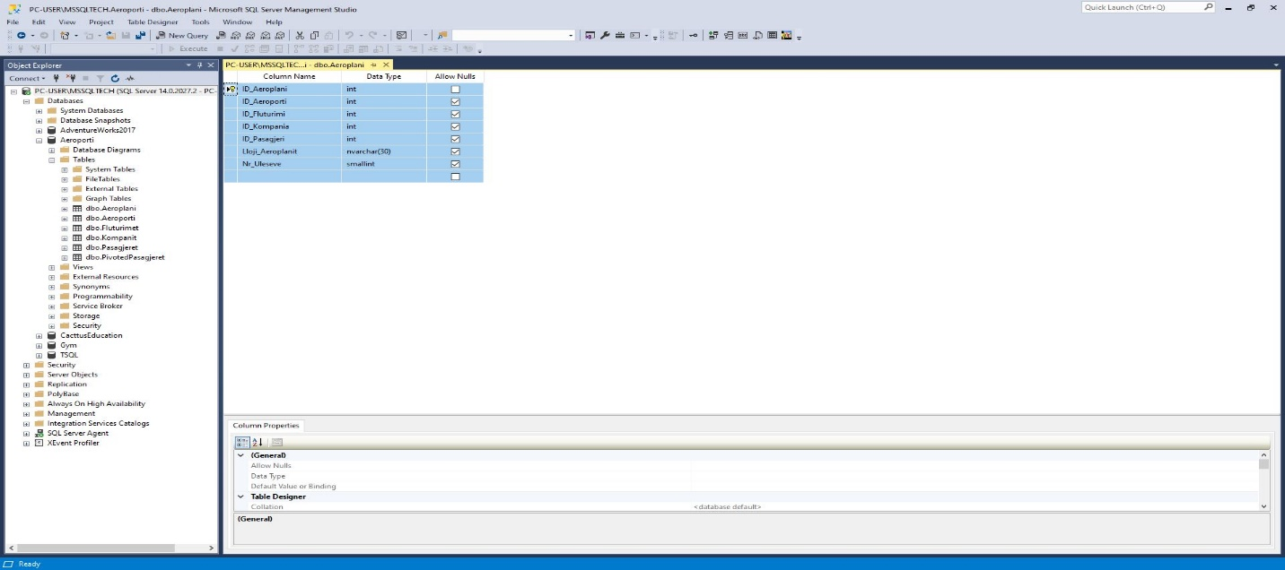

Krijimi i tabelës “Aeroporti”:

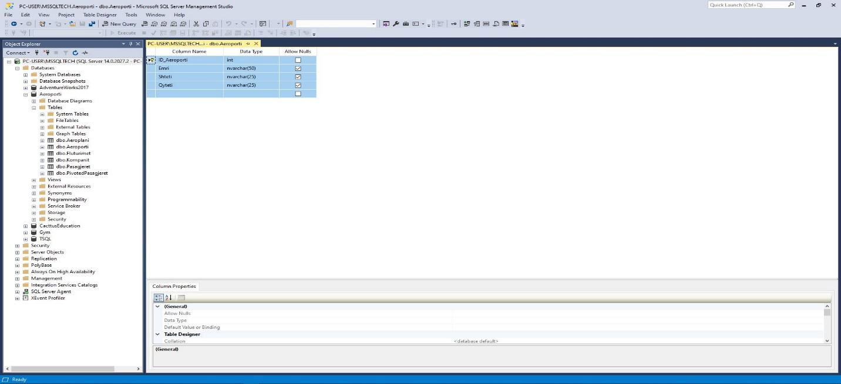

Krijimi i tabelës “Fluturimet”:

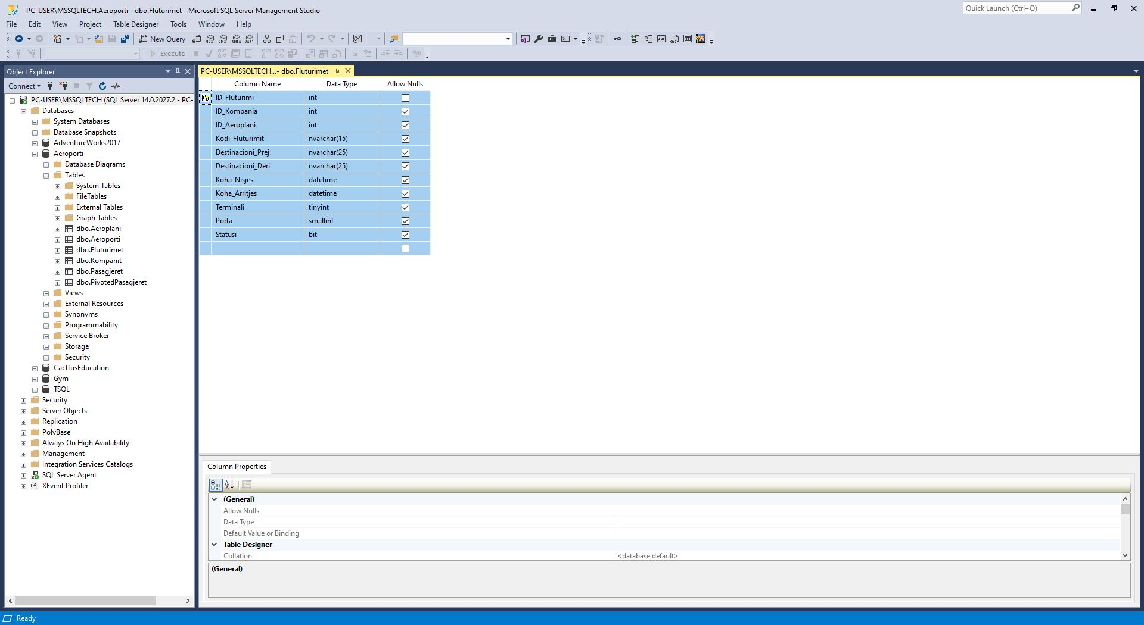

Krijimi i tabelës “Kompanit”:

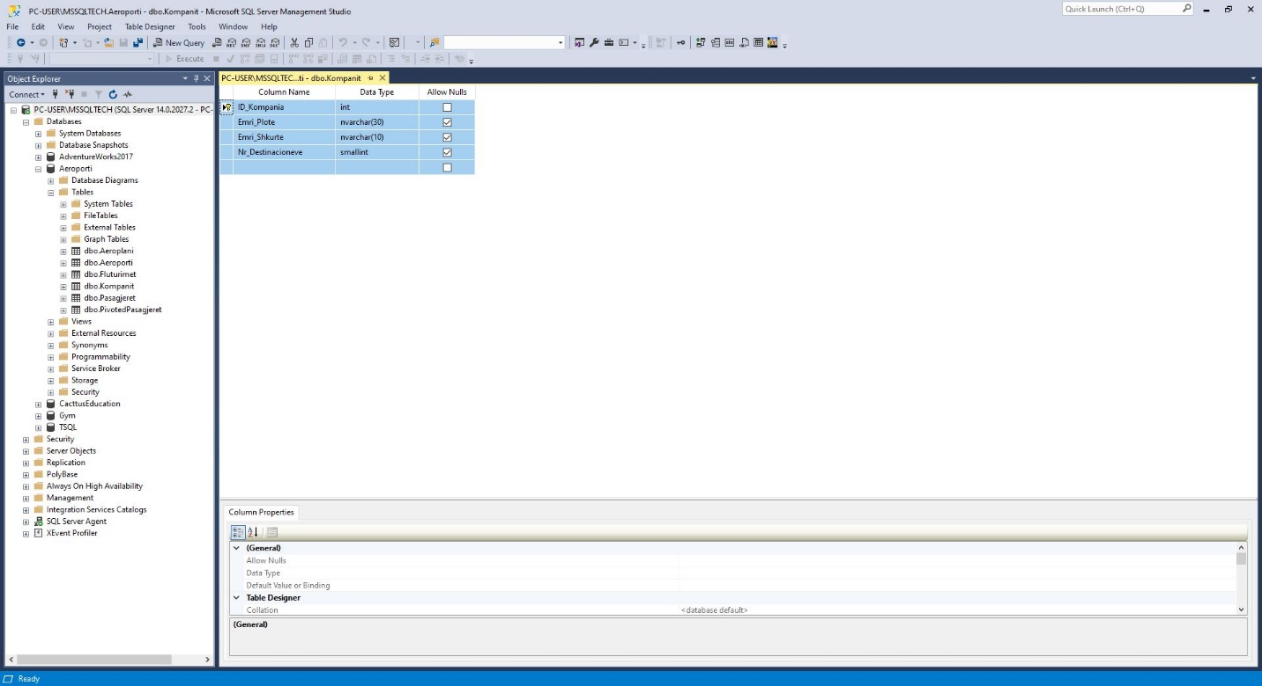

Krijimi i tabelës “Pasagjeret”:

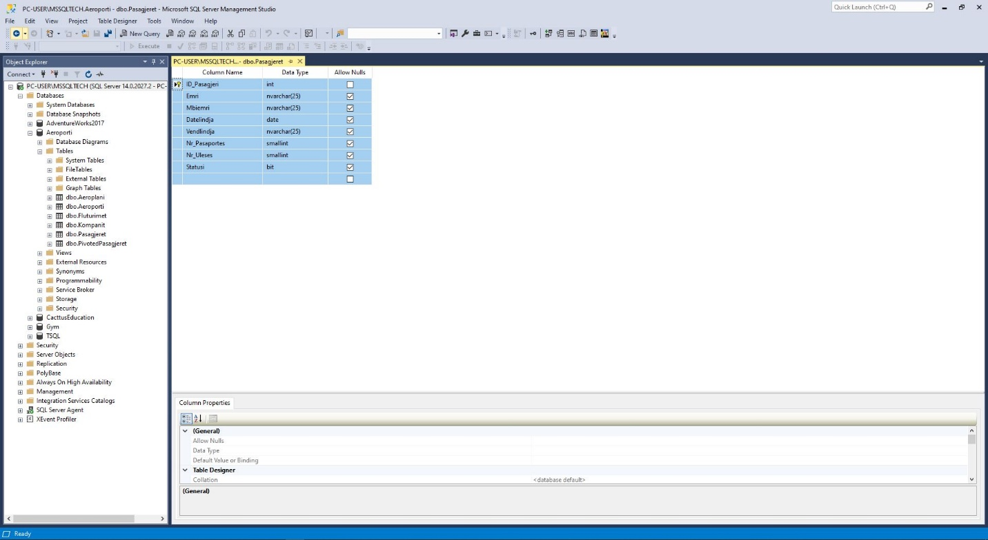

(Nëse nuk shihen qartë fotot mundësisht zmadhojeni me anë të Zoom-it në Word)

**DIAGRAMI**

Lidhja e kolonave të tabelave bëhet me anë të diagramit, ku për ta bërë këtë duhet së pari të klikohet me maus tek “Databases”, pastaj tek databaza “Aeroporti” dhe duke klikuar me të djathtën e mausit tek “Database Diagrams” dhe duke klikuar në “New Database Diagram”, do të krijohet diagrami dhe duhet të vendosen të gjitha tabelat dhe të lidhen që të gjitha kolonat me emrin “ID” të cilat janë “Primary Key” me kolonat tjera që kanë emrin “ID” por që nuk janë “Primary Key” ku të cilat janë “Foreign Key”, si në rastin e dhënë të mëposhtëm.

Lidhja e tabelave me “Diagram”:

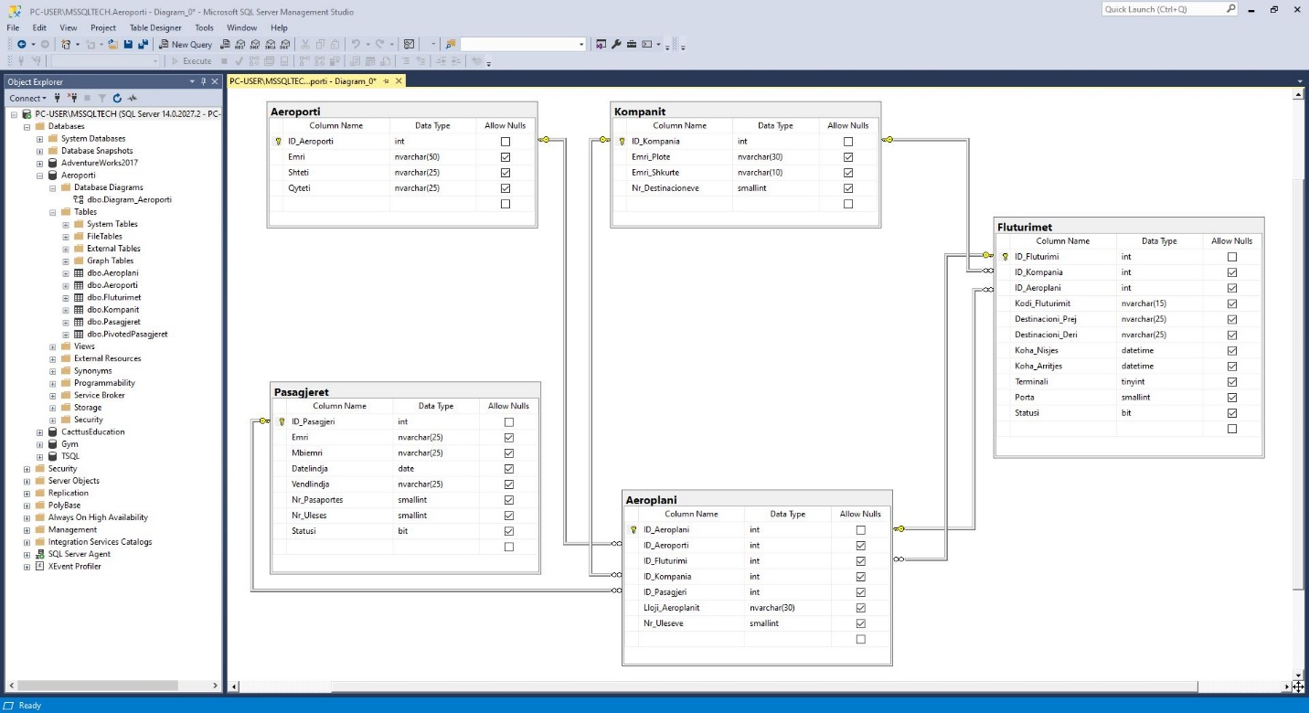

(Nëse nuk shihet qartë mundësisht zmadhojeni me anë të Zoom-it në Word)

**VIEW**

Të krijohet tabela virtuale “VIEW” duke selektuar disa fusha nga tabela Aeroplani dhe nga tabelat tjera pasi që të bëhen me “JOIN” që të tri tabelat siq janë Aeroporti, Kompanit dhe Fluturimet dhe pastaj të bëhet selekt tabela virtuale “VIEW” pasi që të është krijuar.

Krijimi i tabelës virtuale VIEW:

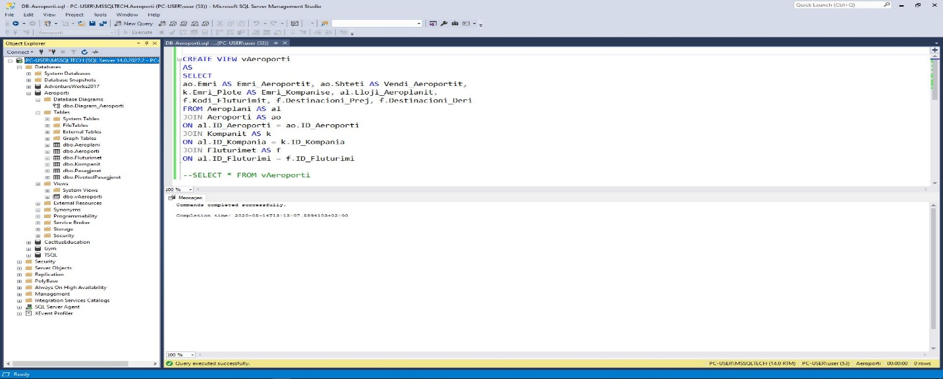

Selekti i tabelës virtuale VIEW:

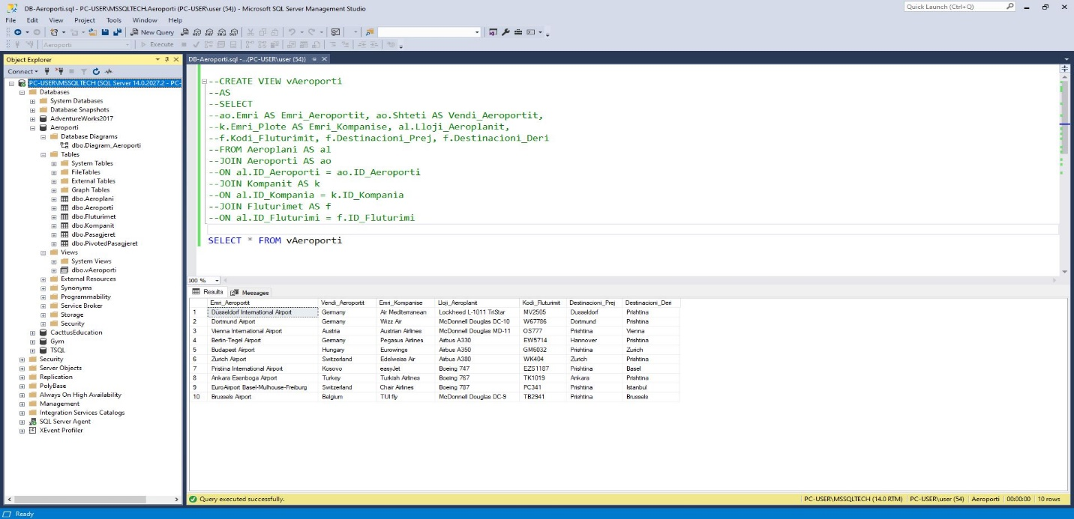

(Nëse nuk shihen qartë mundësisht zmadhojeni me anë të Zoom-it në Word)

**STORED PROCEDURE**

Të bëhet krijimi i procedurës me emrin PasagjeretAeroplaniErrorHandling ku ka parametrat si @ID_Pasagjeri, @Emri, @Mbiemri, @Datelindja, @Vendlindja, @Nr_Pasaportes, @Nr_Uleses, @Statusi, ku pastaj brenda komandës TRY të kryhet transaksioni për insertim nga fushat e tabelës Pasagjeret dhe të jipen vlerat nga parametrat e dhënë më lartë, e pastaj me anë të komandës CATCH të bëhet trajtimi i errorit duke shtypur një mesazh përmes komandës PRINT, ku në fund duhet të ekzekutohet pjesa ku duhet përdorur komanda EXEC dhe të bëhet një SELECT.

Krjimi i “STORED PROCEDURE”:

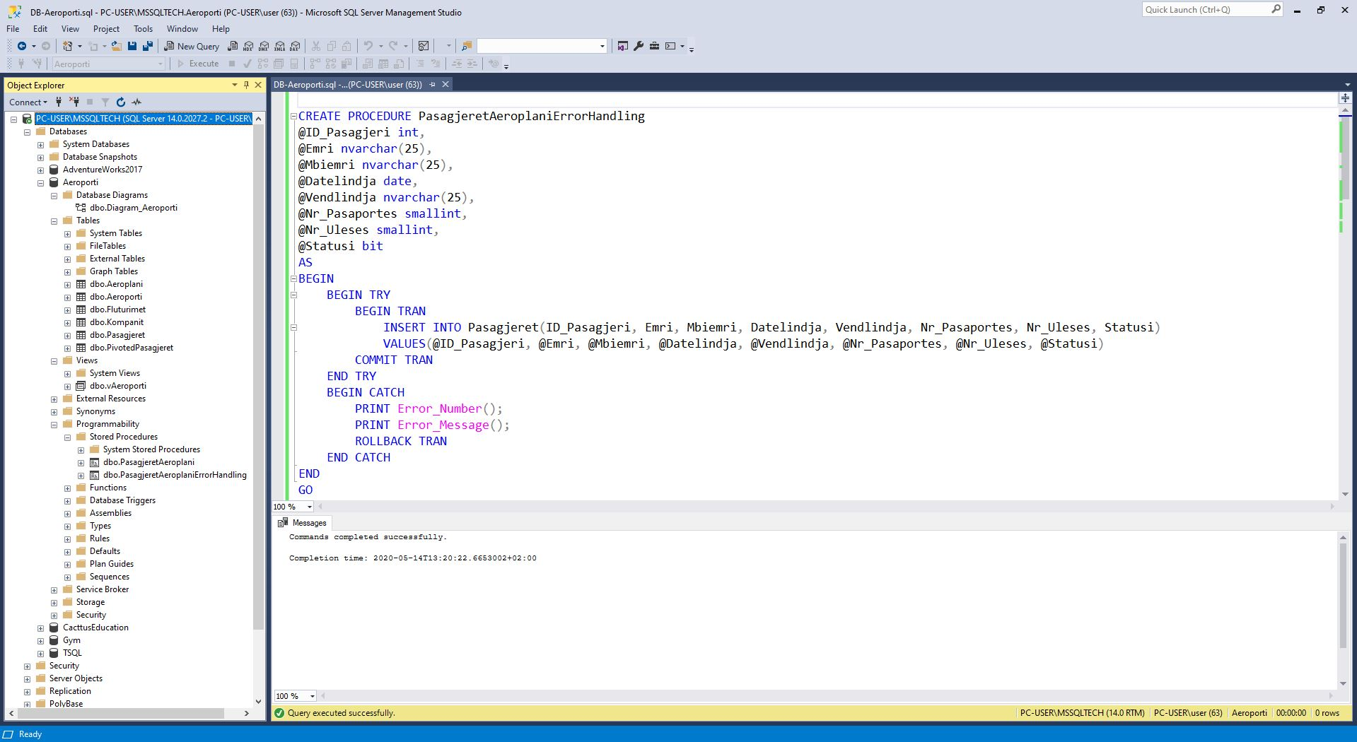

Ekzekutimi i “STORED PROCEDURE”:

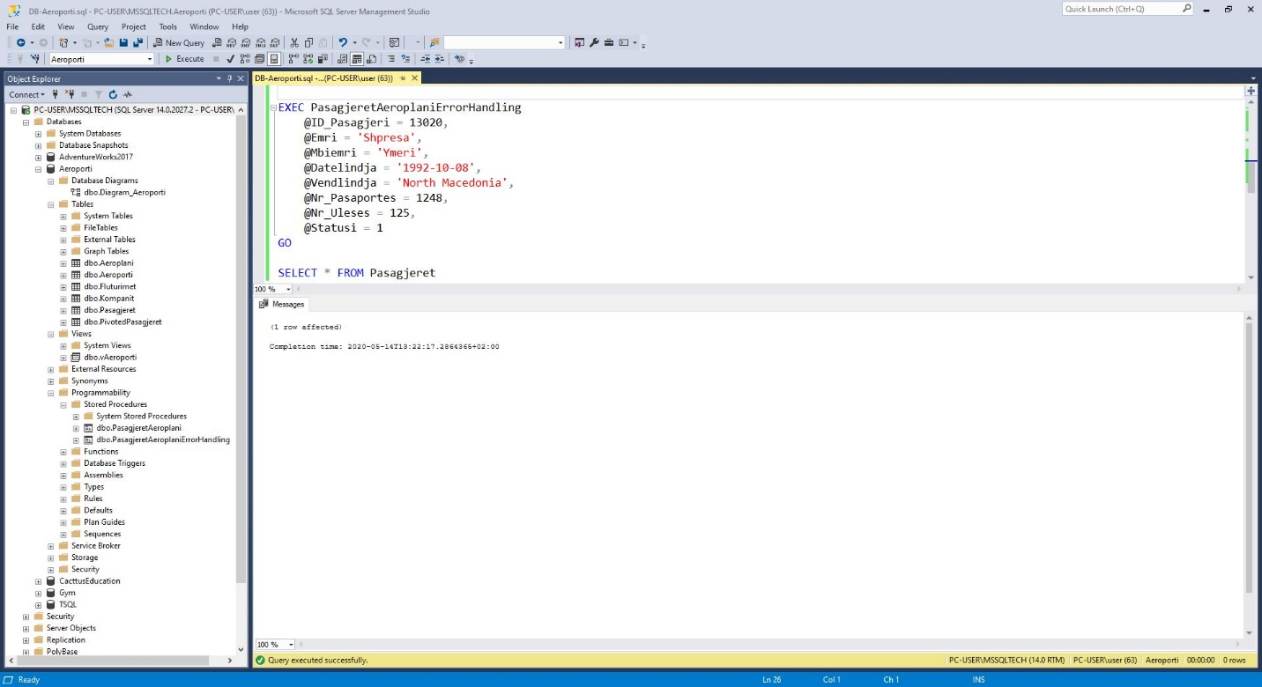

Selekti i tabelës pas ekzekutimit të “STORED PROCEDURE”:

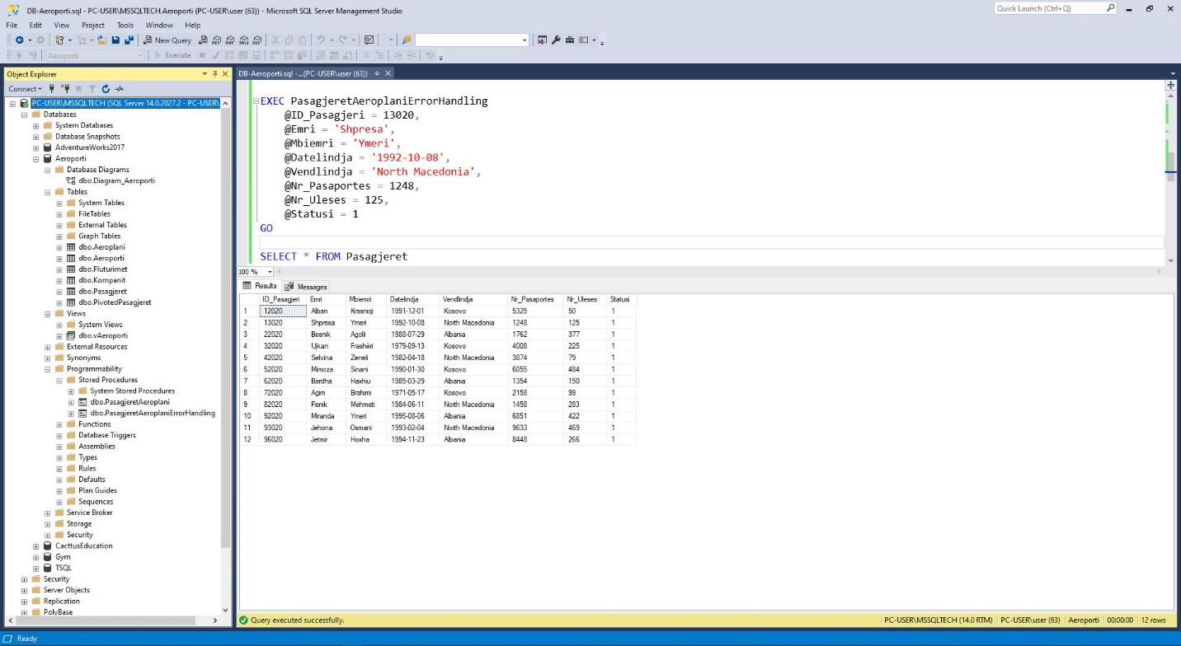

(Nëse nuk shihen qartë mundësisht zmadhojeni me anë të Zoom-it në Word)

**TRIGGER**

Të krijohet tabela Audit me emër "PasagjeretAudit" ku do të ruhet ID-ja, tregohet koha e përditësuar, prej cilit shfrytëzues dhe prej cilit kompjuter është bërë ndryshim, vlera e kaluarë e një fushe të caktuarë dhe vlera aktuale e fushes së caktuarë.

Të krijohet triggeri që kryen “AFTER UPDATE” ku do të insertojë fushat nga tabela "PasagjeretAudit" dhe poashtu do të bëjë selektin e tyre duke përdorurë fushat nga tabela "Pasagjeret" siq janë "ID_Pasagjeri" dhe "Nr_Pasaportes". Ku më pas të bëhet një "INNER JOIN" për fushën e "ID_Pasagjeri" dhe ku "Nr_Pasaportes" së vlerës të kaluarë është më i madhë se numri "1000" ose "Nr_Pasaportes" së vlerës aktuale është më i madhë se numri "1000".

E pastaj të bëhet "UPDATE" tabela "Pasagjeret" ku duhet të jepet një vlerë aktuale e përditësuarë në fushën "Nr_Pasaportes" për "ID_Pasagjeri" mes ID-ve "92020" dhe "96020", ku në fund ekzekutohet dhe selektohet.

Krijimi i tabelës “PasagjeretAudit”:

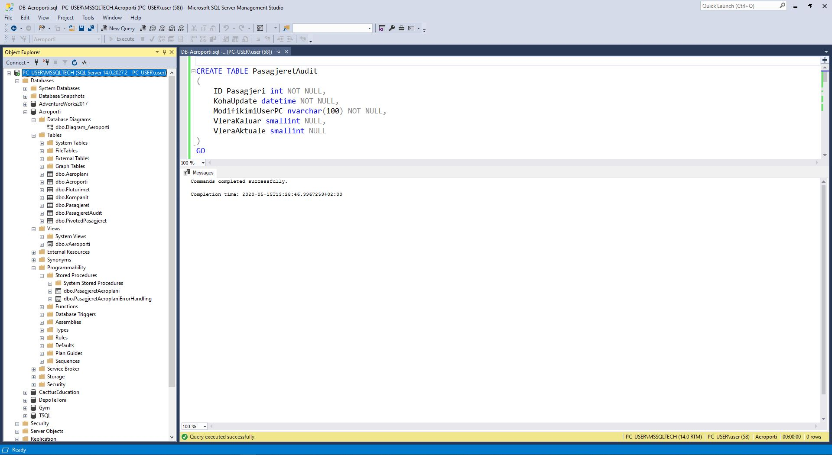

Krijimi i “TRIGGER”:

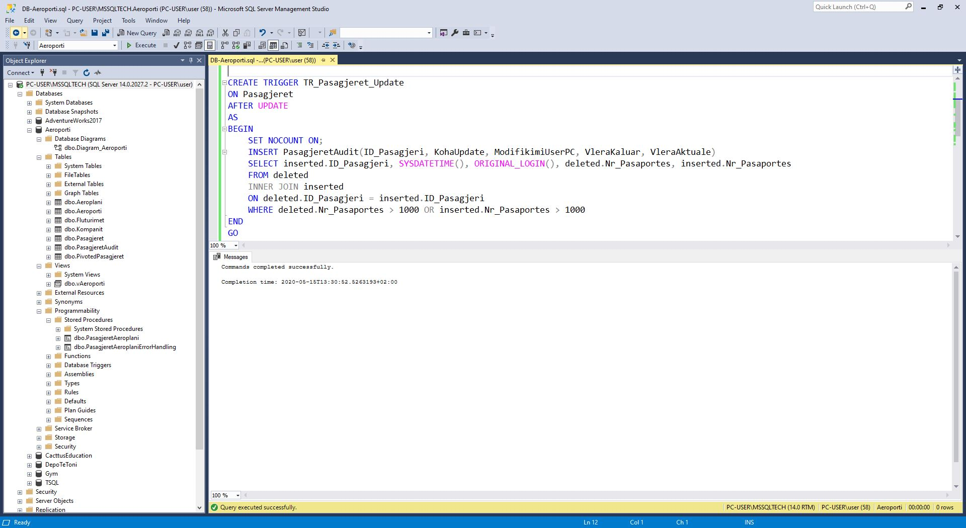

“Update” dhe “Selekti” i tabelës:

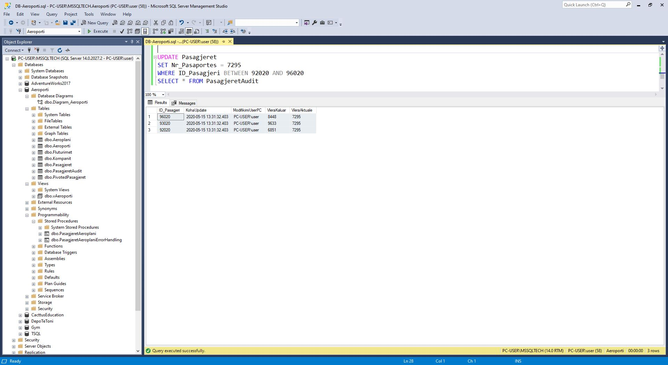

(Nëse nuk shihen qartë mundësisht zmadhojeni me anë të Zoom-it në Word)

**SQL JOB**

Për fillim na duhet që ta kemi të startuar “SQL Agent” nga “Services” e pastaj për të krijuar një “Job” duhet të hapim “SQL Server Agent” dhe poshtë tij në “Jobs” duhet të klikohet me të djathtën e mausit dhe të klikohet “New Job...”, pastaj duhet të emërtohet “Job-i” sikur në foton e mëposhtëme tek faqja “General”.

Krijimi i “Job-it”:

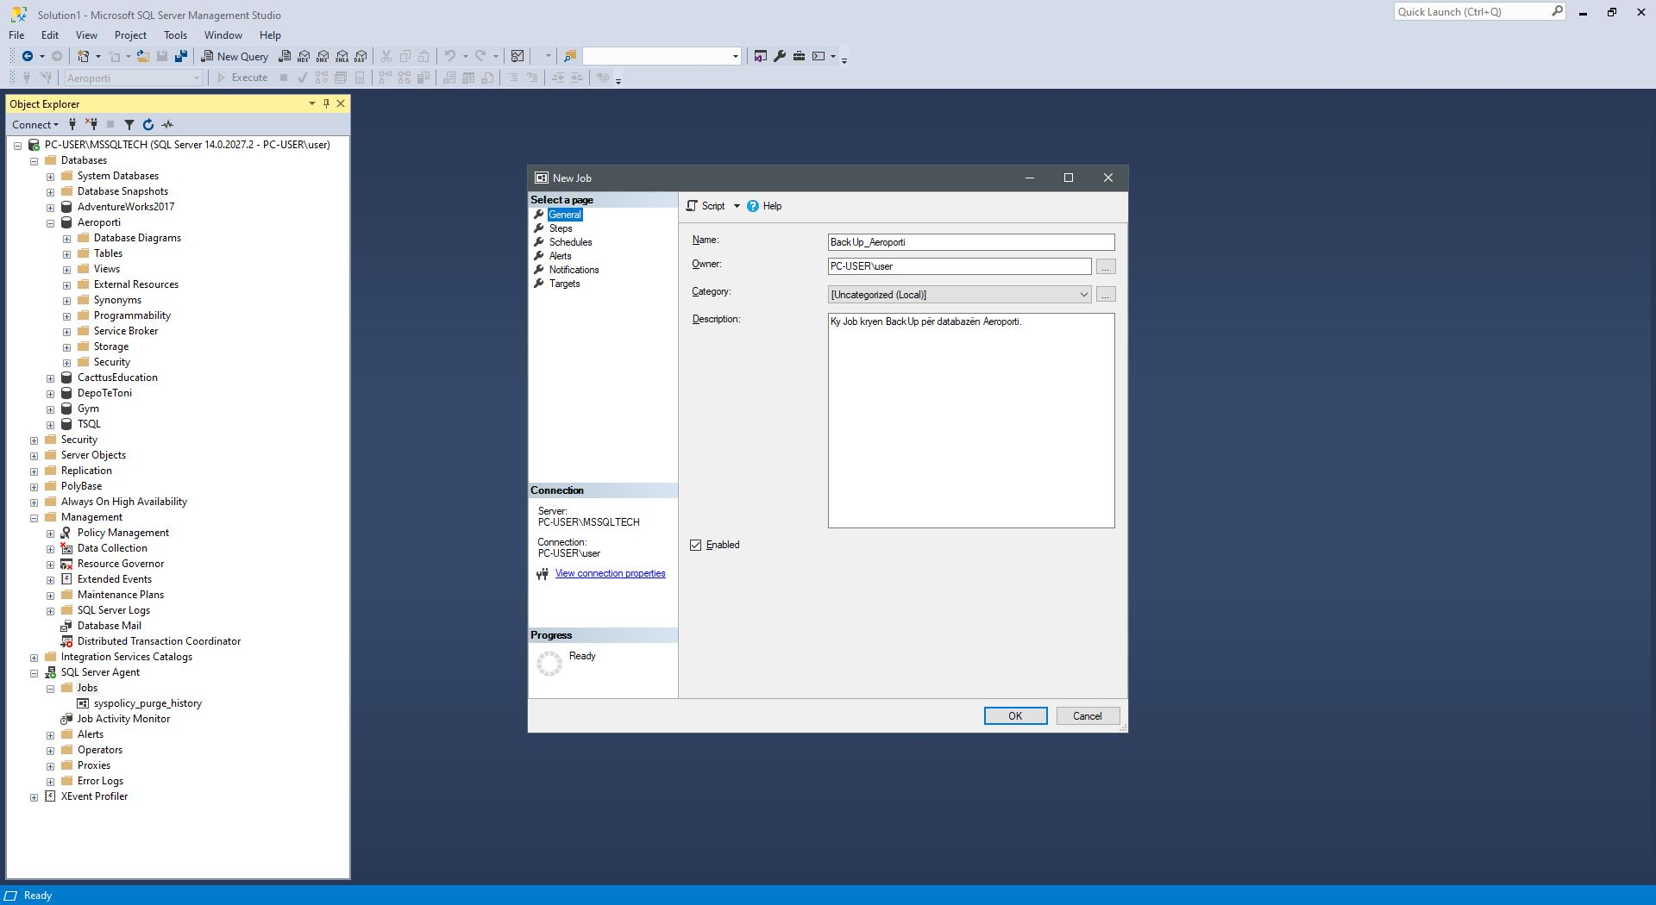

Pas krijimit të “Job-it” duhet që të caktohet ora se kur të fillojë “Job-i” për “Backup”, e për ta bërë këtë duhet të hapet faqja “Schedule” siq tregohet në foton e mëposhtëme.

Caktimi i orës për “Job”:

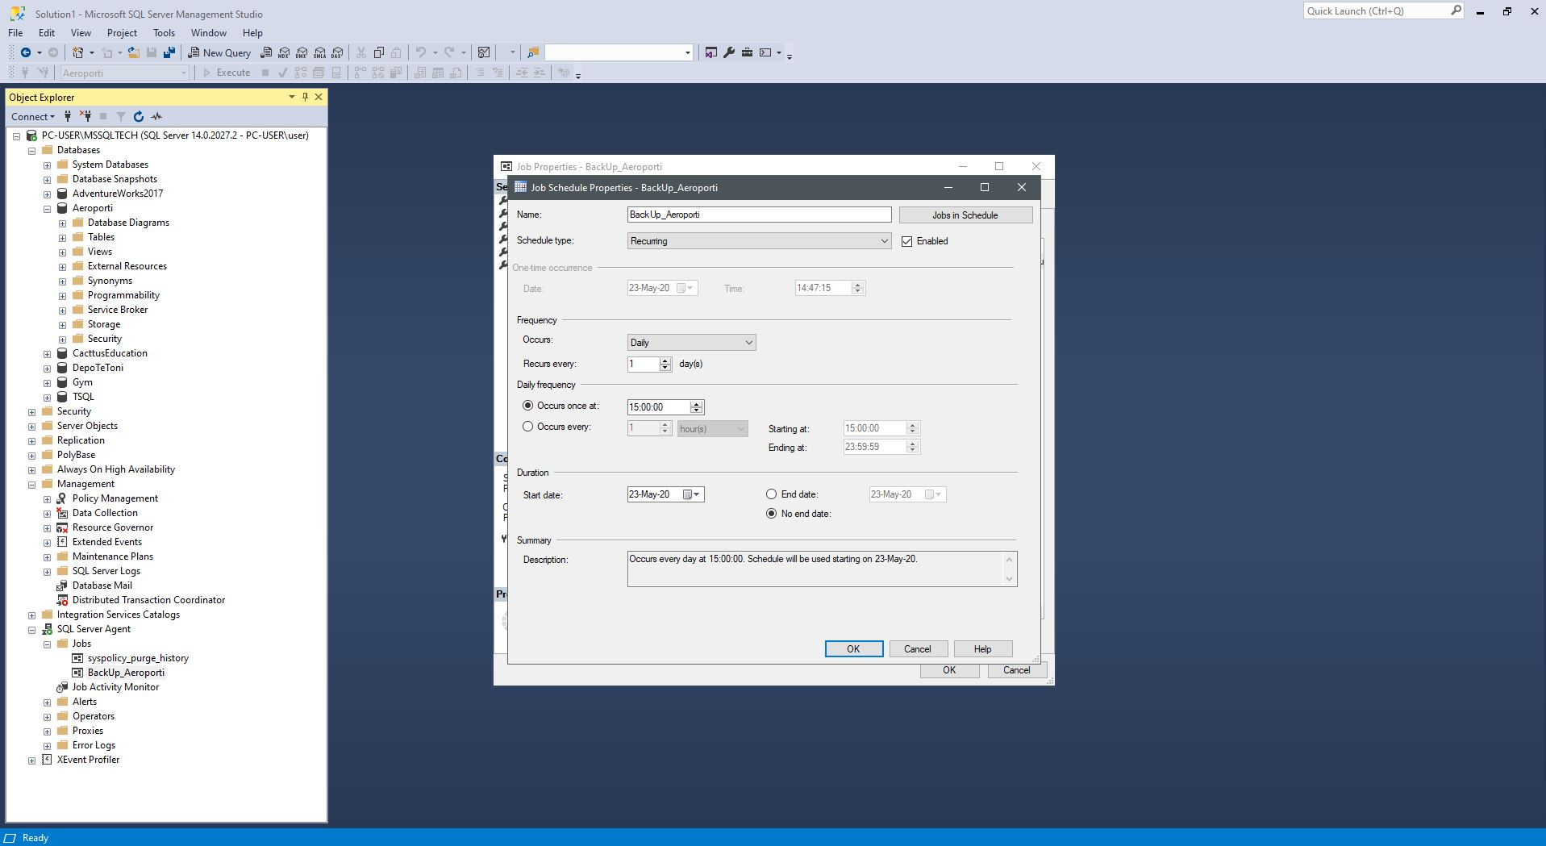

**DATABASE MAIL**

Pastaj na duhet që ta konfigurojmë “Database Mail” ku për ta bërë këtë duhet të klikohet me të djathtën e mausit dhe të klikohet “Configure Database Mail”, ku më pas hapet “Database Mail Configuration Wizard” dhe duhet të klikohet “Next” për të vazhduar dhe të klikohet “Set up Database Mail by performing the following tasks” pasi që është hera e parë dhe klikohet “Next”, më pas e emërtojmë një profil, e krijojmë atë dhe e bëjmë si profil default ku tregohet edhe në fotot e mëposhtëme dhe klikohet “Next” deri në fund, e më pas klikohet “Finish” ku dhe tregohet sesi “Database Mail Configuration Wizard” është kryer me sukes.

Konfigurimi i “Database Mail”-1:

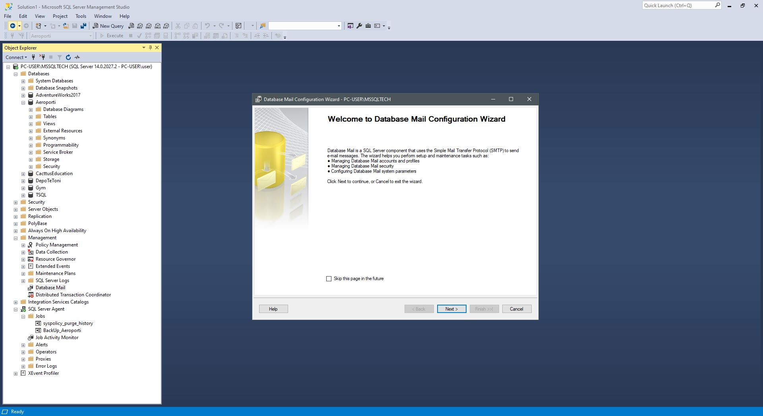

Konfigurimi i “Database Mail”-2:

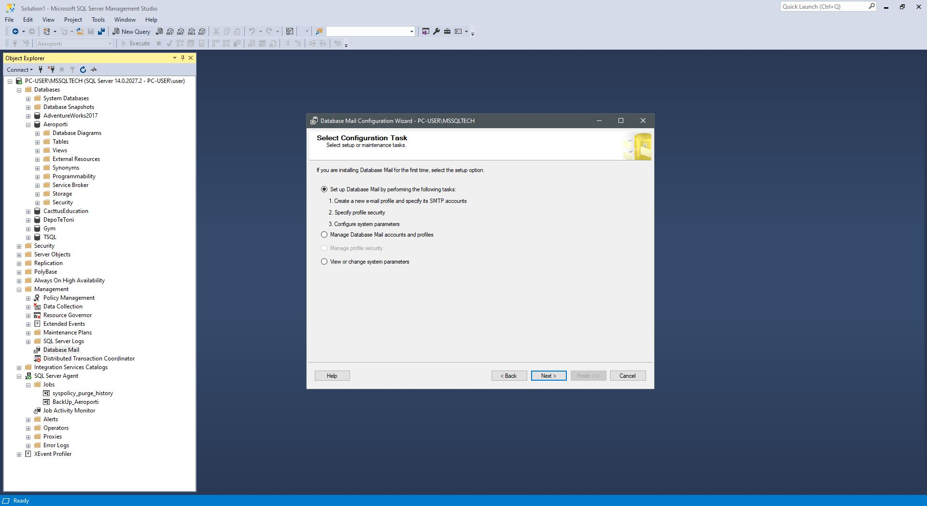

Konfigurimi i “Database Mail”-3:

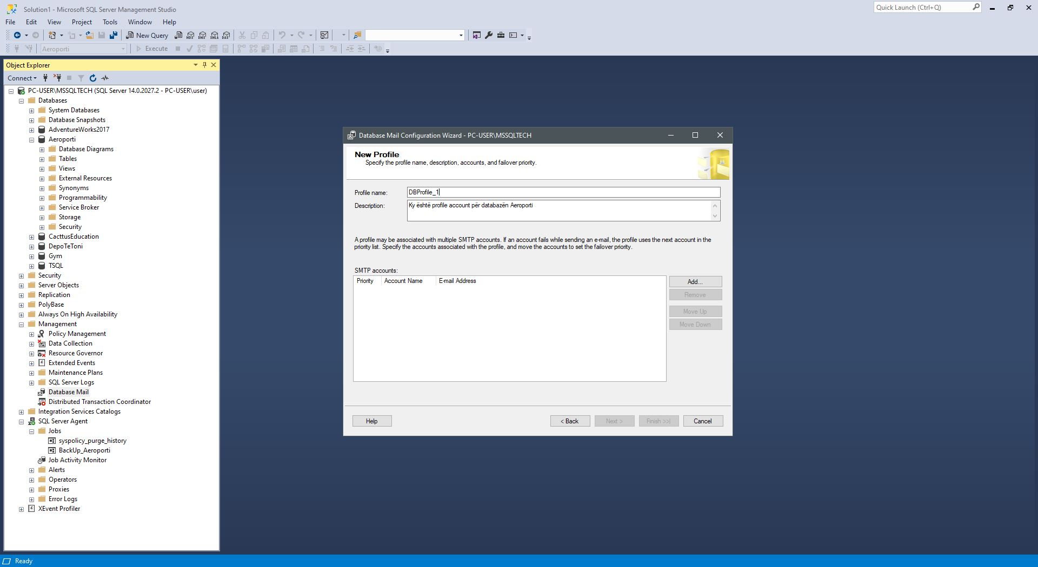

Konfigurimi i “Database Mail”-4:

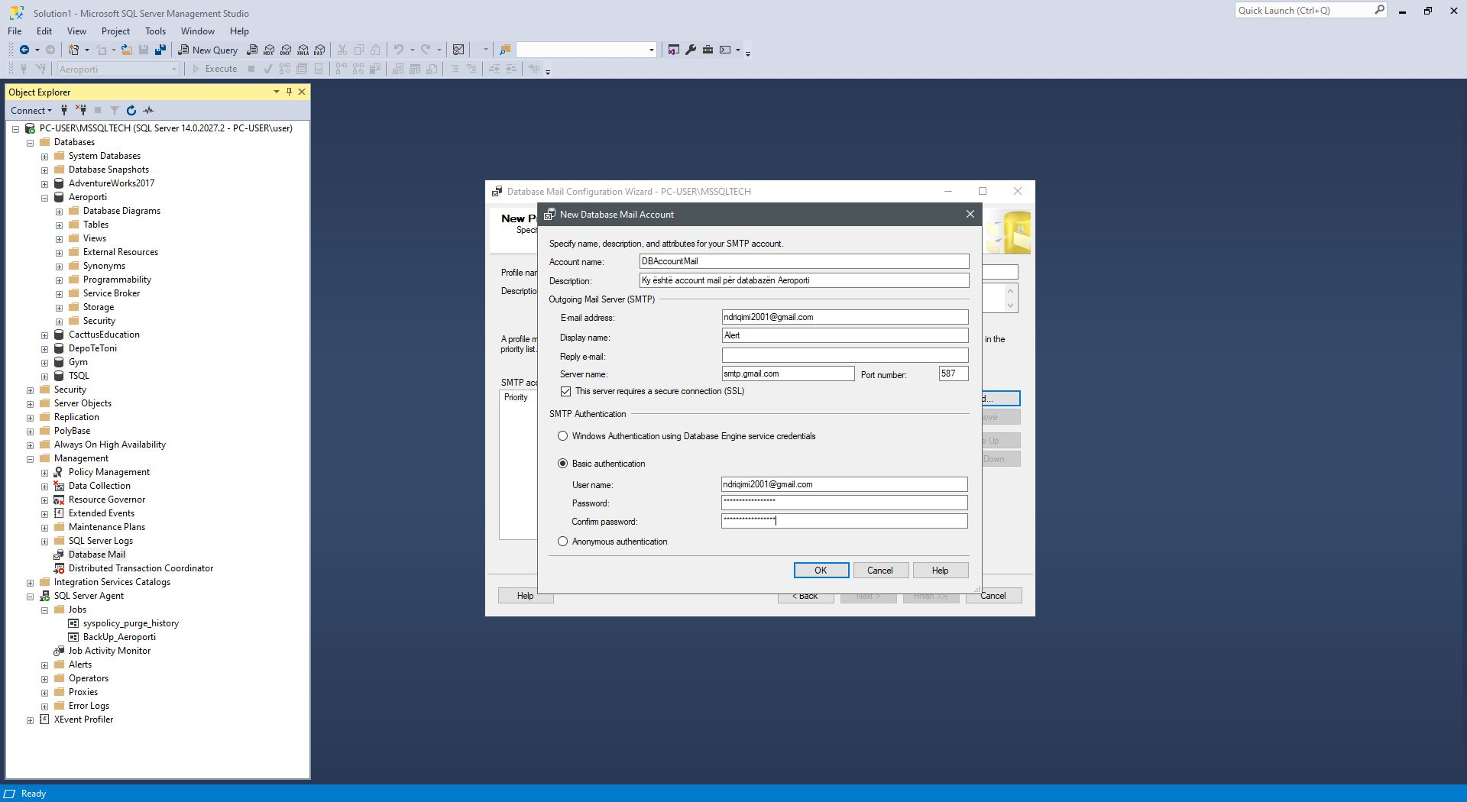

Konfigurimi i “Database Mail”-5:

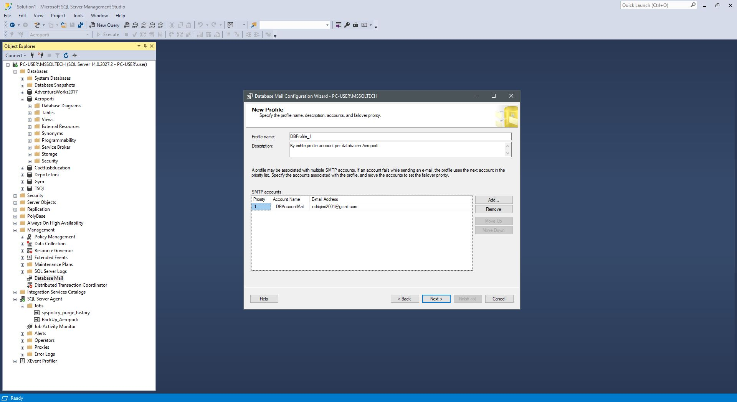

Konfigurimi i “Database Mail”-6:

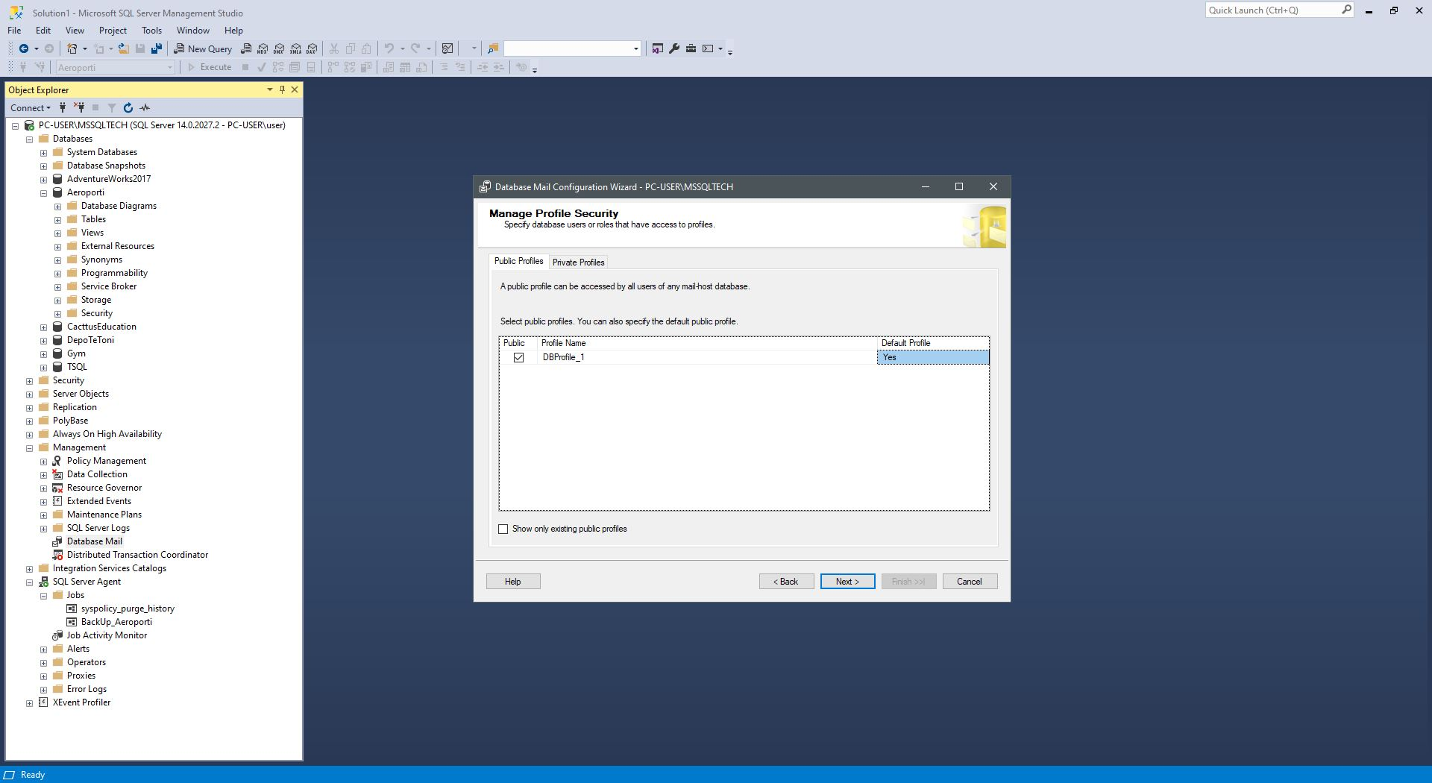

Konfigurimi i “Database Mail”-7:

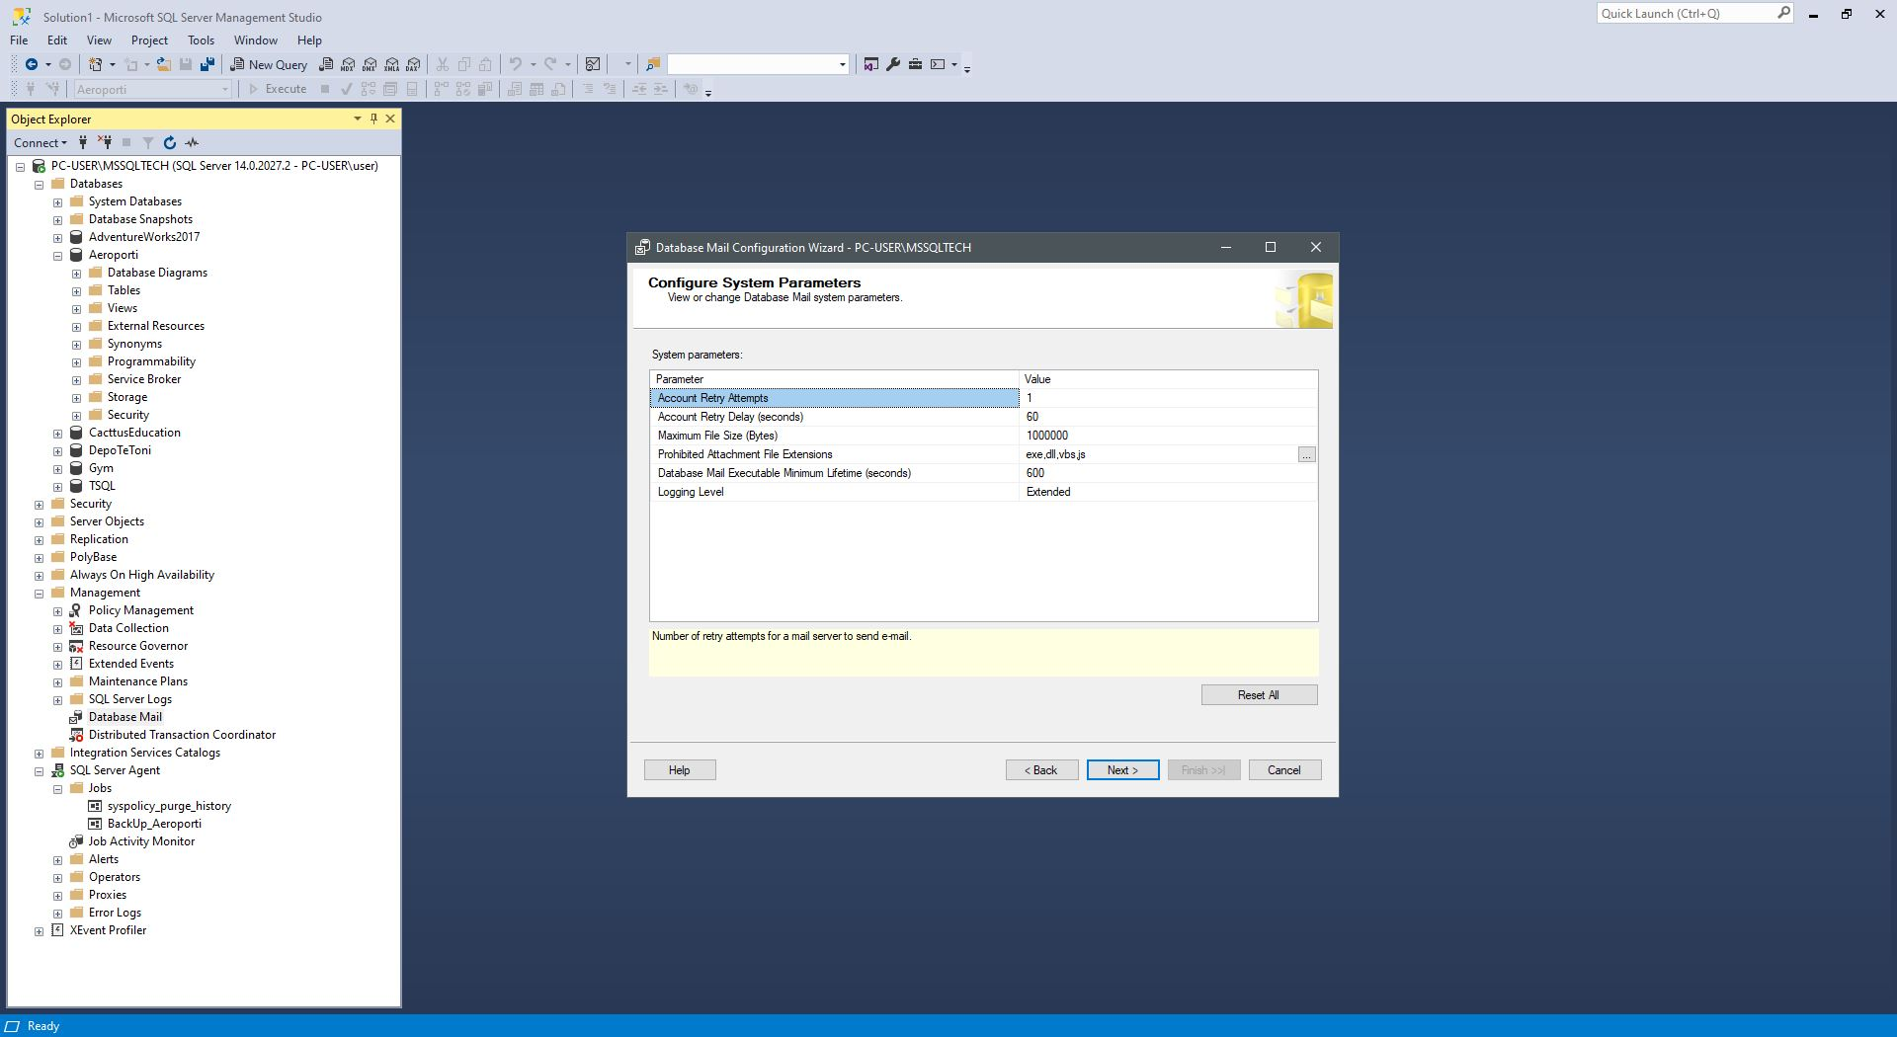

Konfigurimi i “Database Mail”-8:

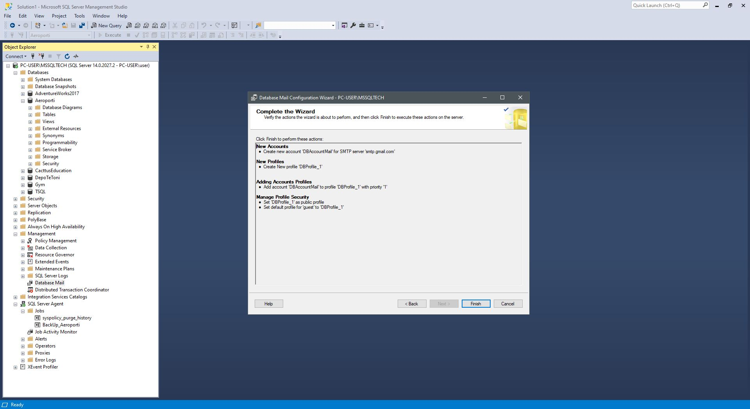

Konfigurimi i “Database Mail”-9:

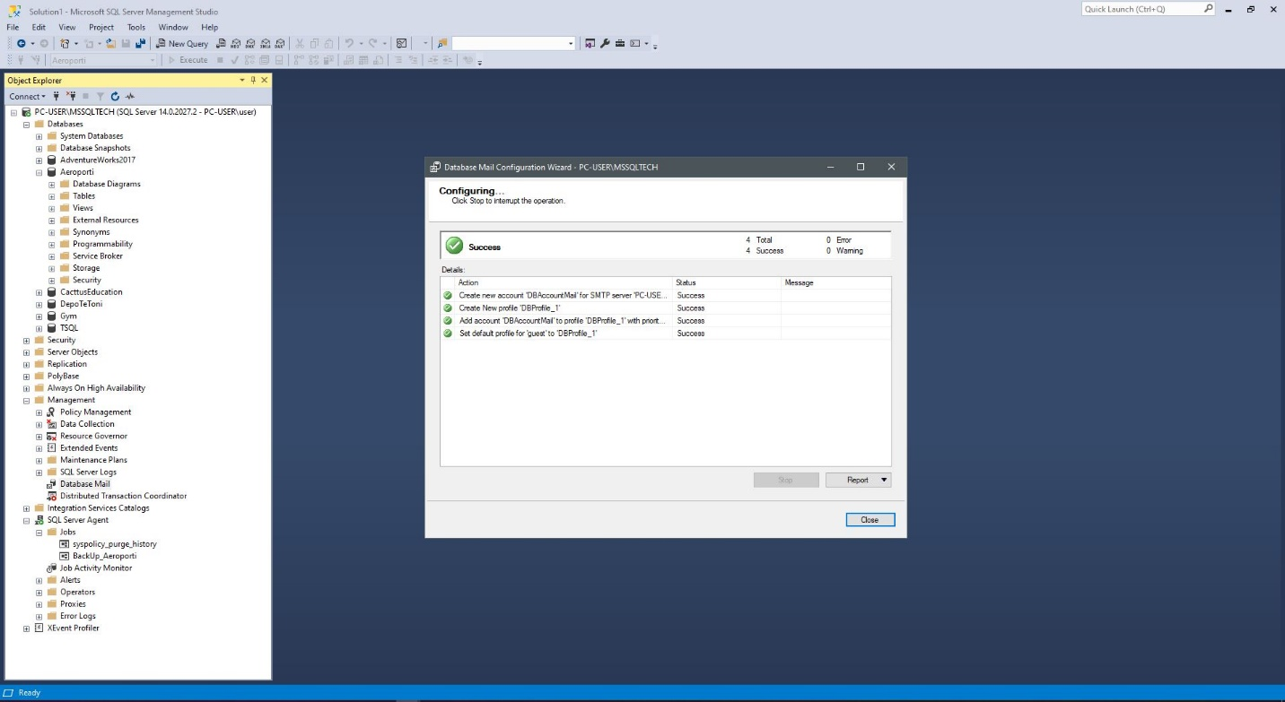

Më pas është bërë një testim se a është duke funksionuar ashtu siq duhet “Database Mail”, ku për ta bërë këtë duhet të klikohet në “Database Mail” dhe të klikohet me të djathtën e mausit në “Send Test E-Mail...”, ku pastaj është zgjedhur profili i cili është krijuar e më pas është dërguar një test email në “Gmail Account”, ku siq shihet në foton e mëposhtëme.

Ardhja e test emailit për kryerjen e “Database Mail-it” me sukses: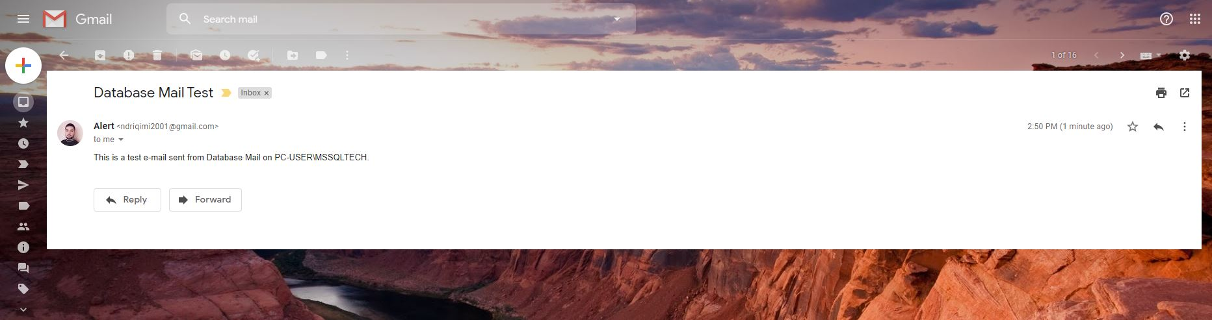

**SQL JOB**

Më pas duhet rregulluar sistemi i alertave ku për ta bërë këtë duhet të klikohet me të djathtën e mausit tek “SQL Server Agent” dhe të klikohet “Properties” e pastaj të klikohet faqja “Alert System” ku siq shihet në foton e mëposhtëme është selektuar profili i krijuar.

Konfigurimi i “Alert System”:

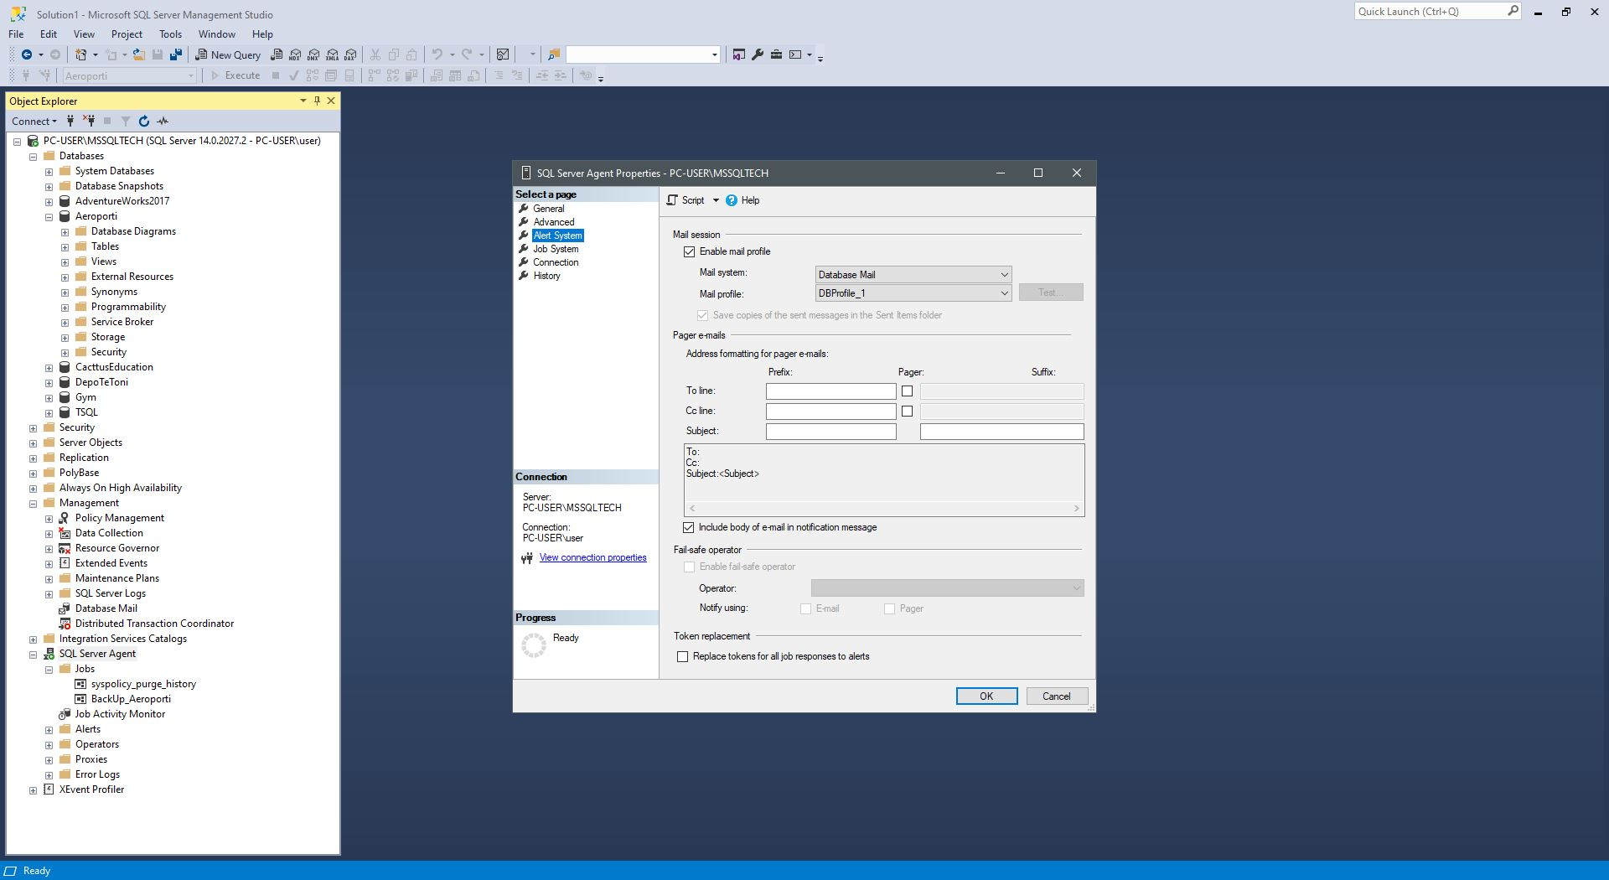

Më pas duhet të hapim “SQL Server Agent” dhe poshtë tij në “Jobs” duhet të klikohet me të djathtën e mausit në “Job-in” e krijuar i cili është “BackUp_Aeroporti” ku duhet të zgjedhet “Properties”, pastaj tek faqja “Steps” duhet të klikohet në “New...” ku duhet të krijohet “Step-i” dhe të vendoset skripta për “Backup” e cila vlen për databazën “Aeroporti”, poashtu e gjitha kjo shihet sikur në foton e mëposhtëme nga faqja “General”.

Konfigurimi i “Job Steps”-1:

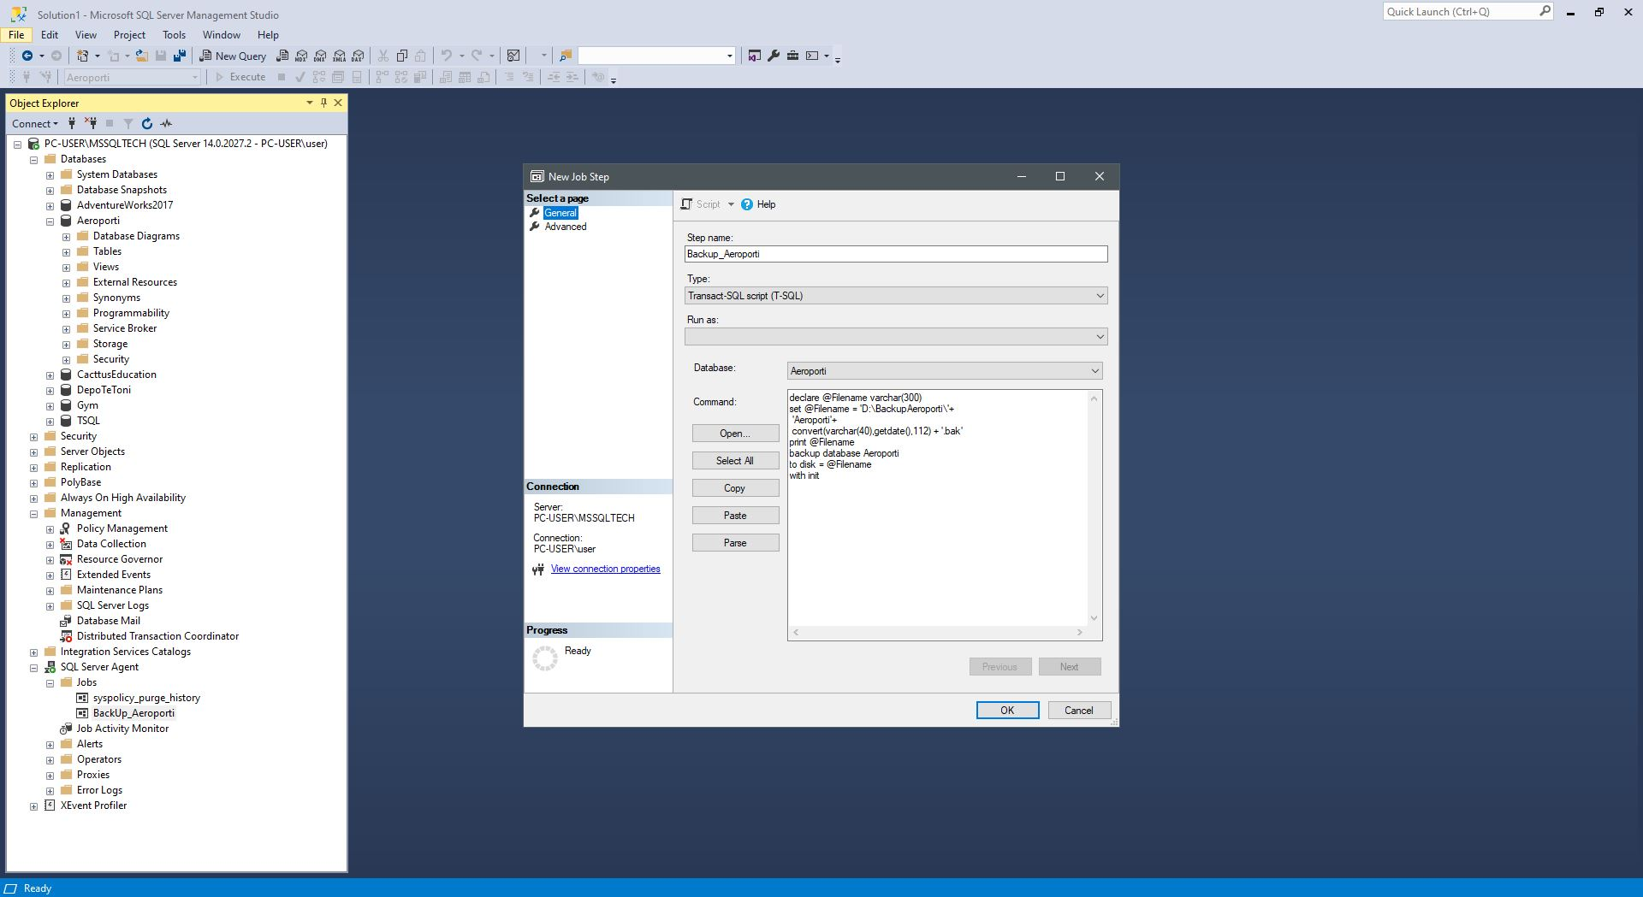

Më pas të klikohet faqja “Advanced”, ku duhet të zgjidhen opsionet për sukses dhe për dështim të “Job Step-it”, siq shihet edhe në foton e mëposhtëme, e në fund klikohet “OK” për të përfunduar.

Konfigurimi i “Job Steps”-2:

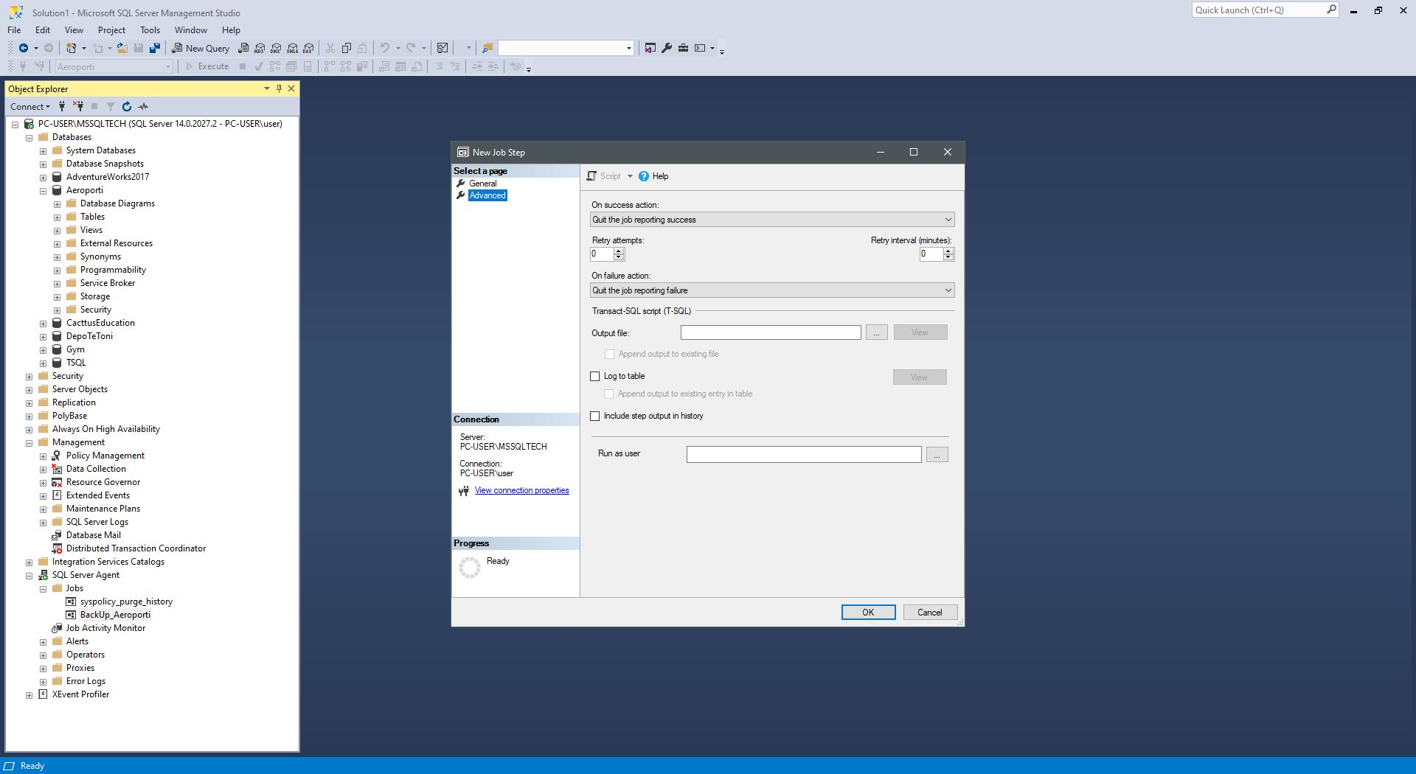

Konfigurimi i “Job Steps” i kryer:

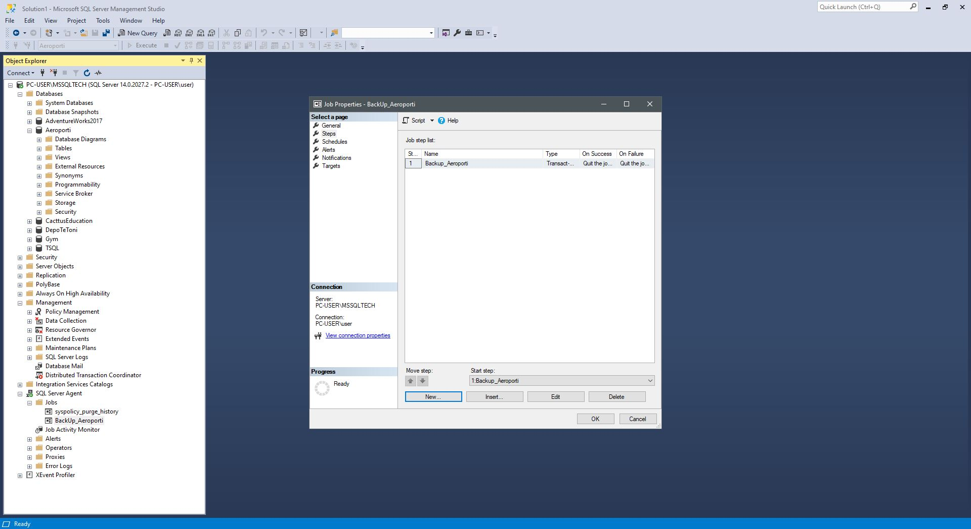

Më pas tek “Properties” i “Job-it” i cili është “BackUp_Aeroporti” duhet të zgjedhet faqja “Alerts” dhe duhet të klikohet në “Add...” ku duhet të krijohet “Alert-i” nga faqja “General”.

Krijimi i “Alert”:

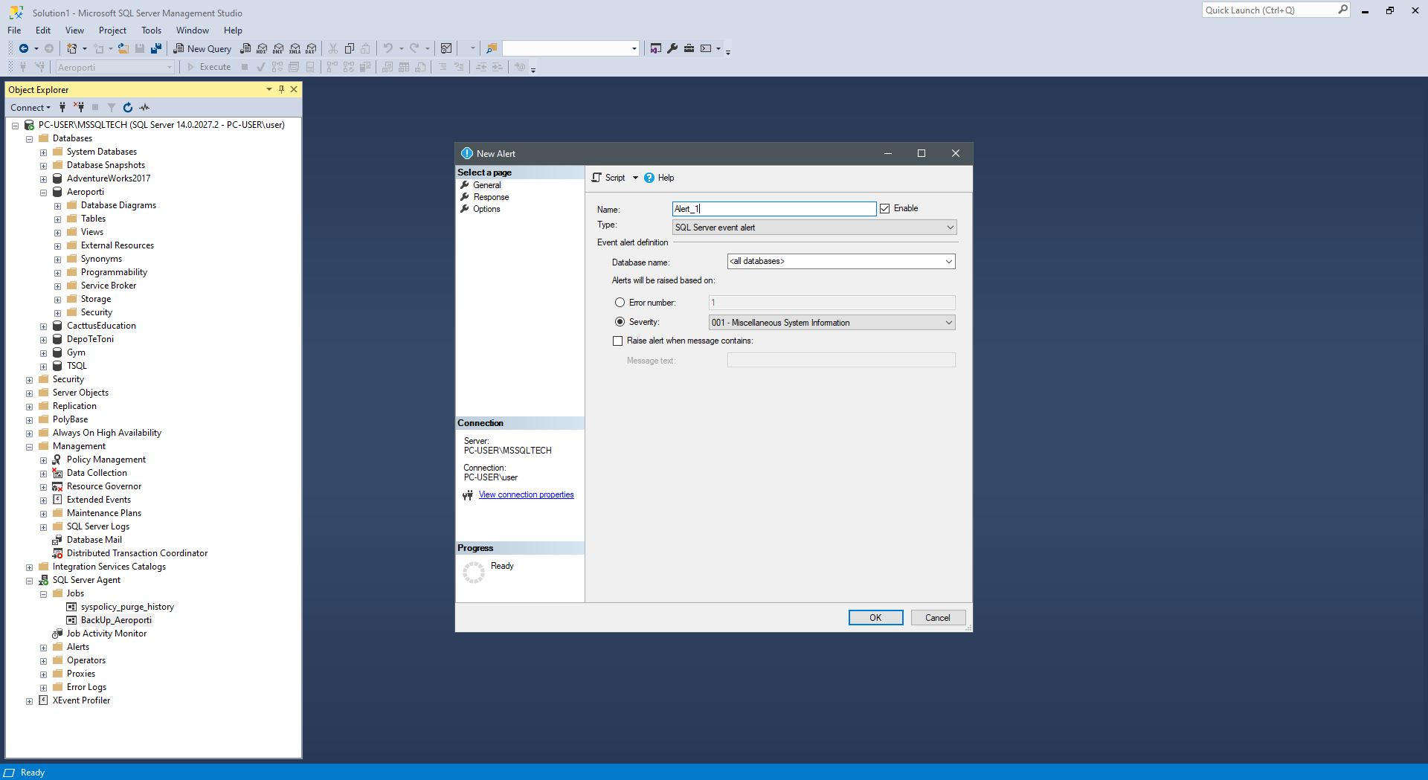

Më pas duhet të selektohet faqja “Response” ku duhet të krijohet “Operator-i” pasi që të klikohet në “Notify operators” dhe në butonin “New Operator”, ku nga faqja “General” duhet të emërtohet operatori dhe të shtypet email adresa, ku pasi që të është krijuar “Operator-i” duhet të klikohet apo markohet boxi “Email” e poashtu nga faqja “Options” e krijimit të “Alert” duhet duhet të klikohet apo markohet boxi “Email”, siq shihet në fotot e mëposhtëme.

Krijimi i “Operator-it”:

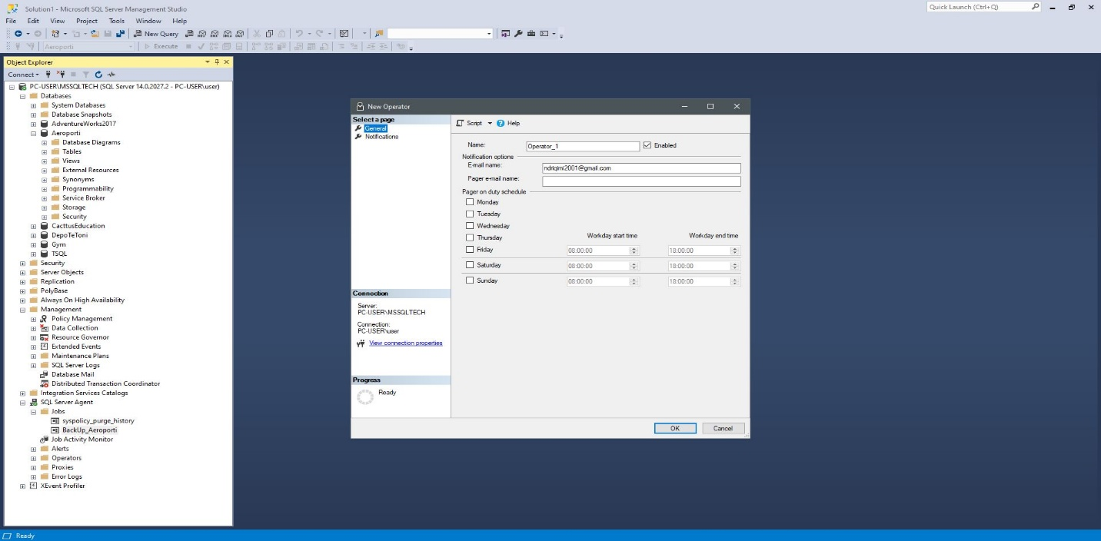

“Operator-i” i krijuar:

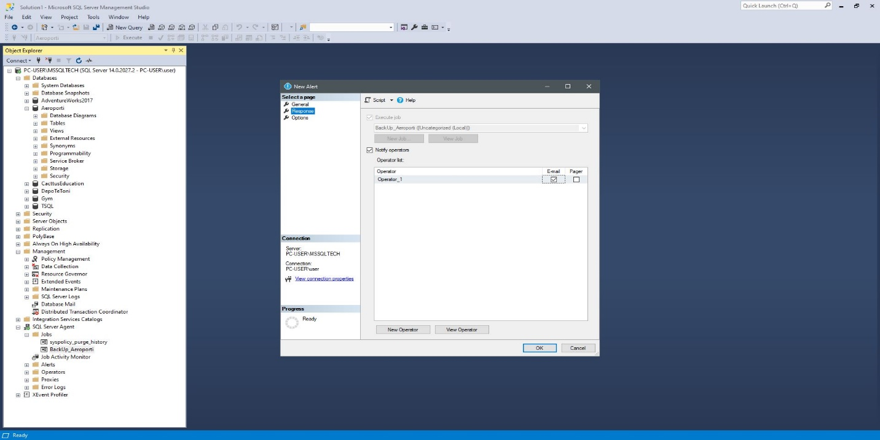

Përfshirja e “Alert” me “Email”:

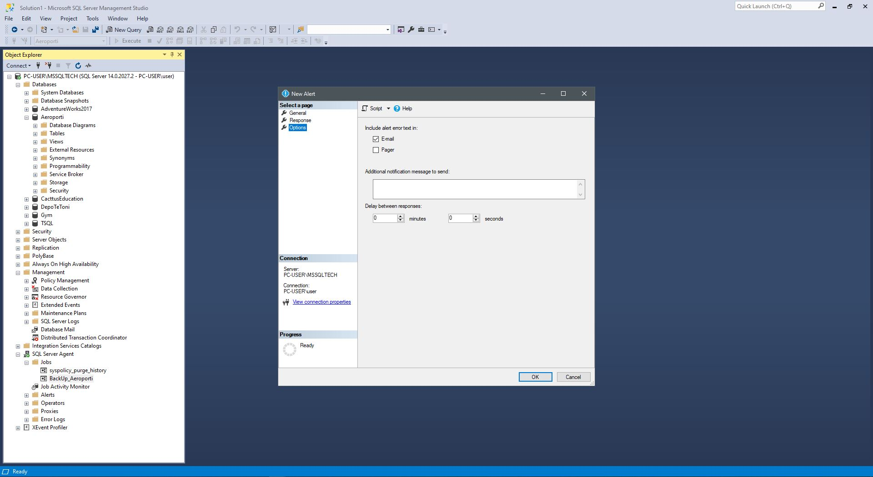

Krijimi i “Alert” i kryer:

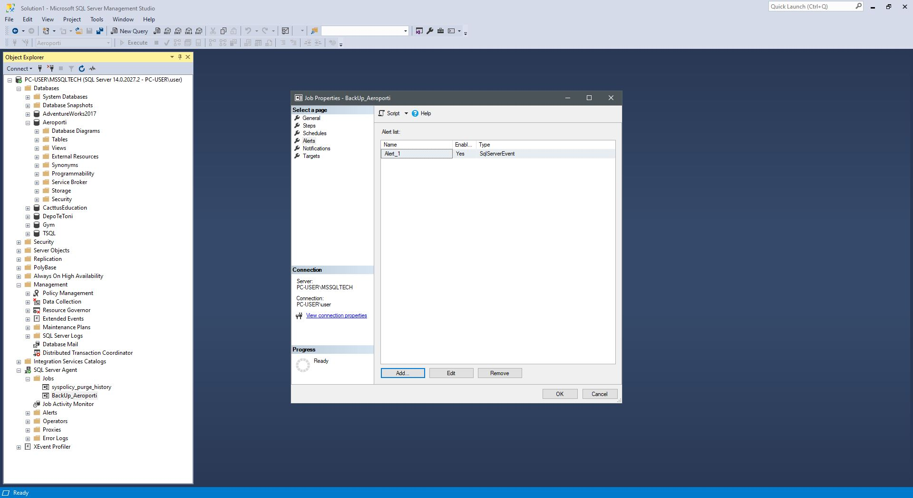

Më pas tek “Properties” i “Job-it” i cili është “BackUp_Aeroporti” duhet të zgjedhet faqja “Notifications” dhe duhet të klikohet apo markohet në “Email” ku duhet të selektohet operatori i krijuar ku i cili na njofton kur “Job-i” kryhet me sukses, siq shihet edhe në foton e mëposhtëme.

Konfigurimi i “Notifications”:

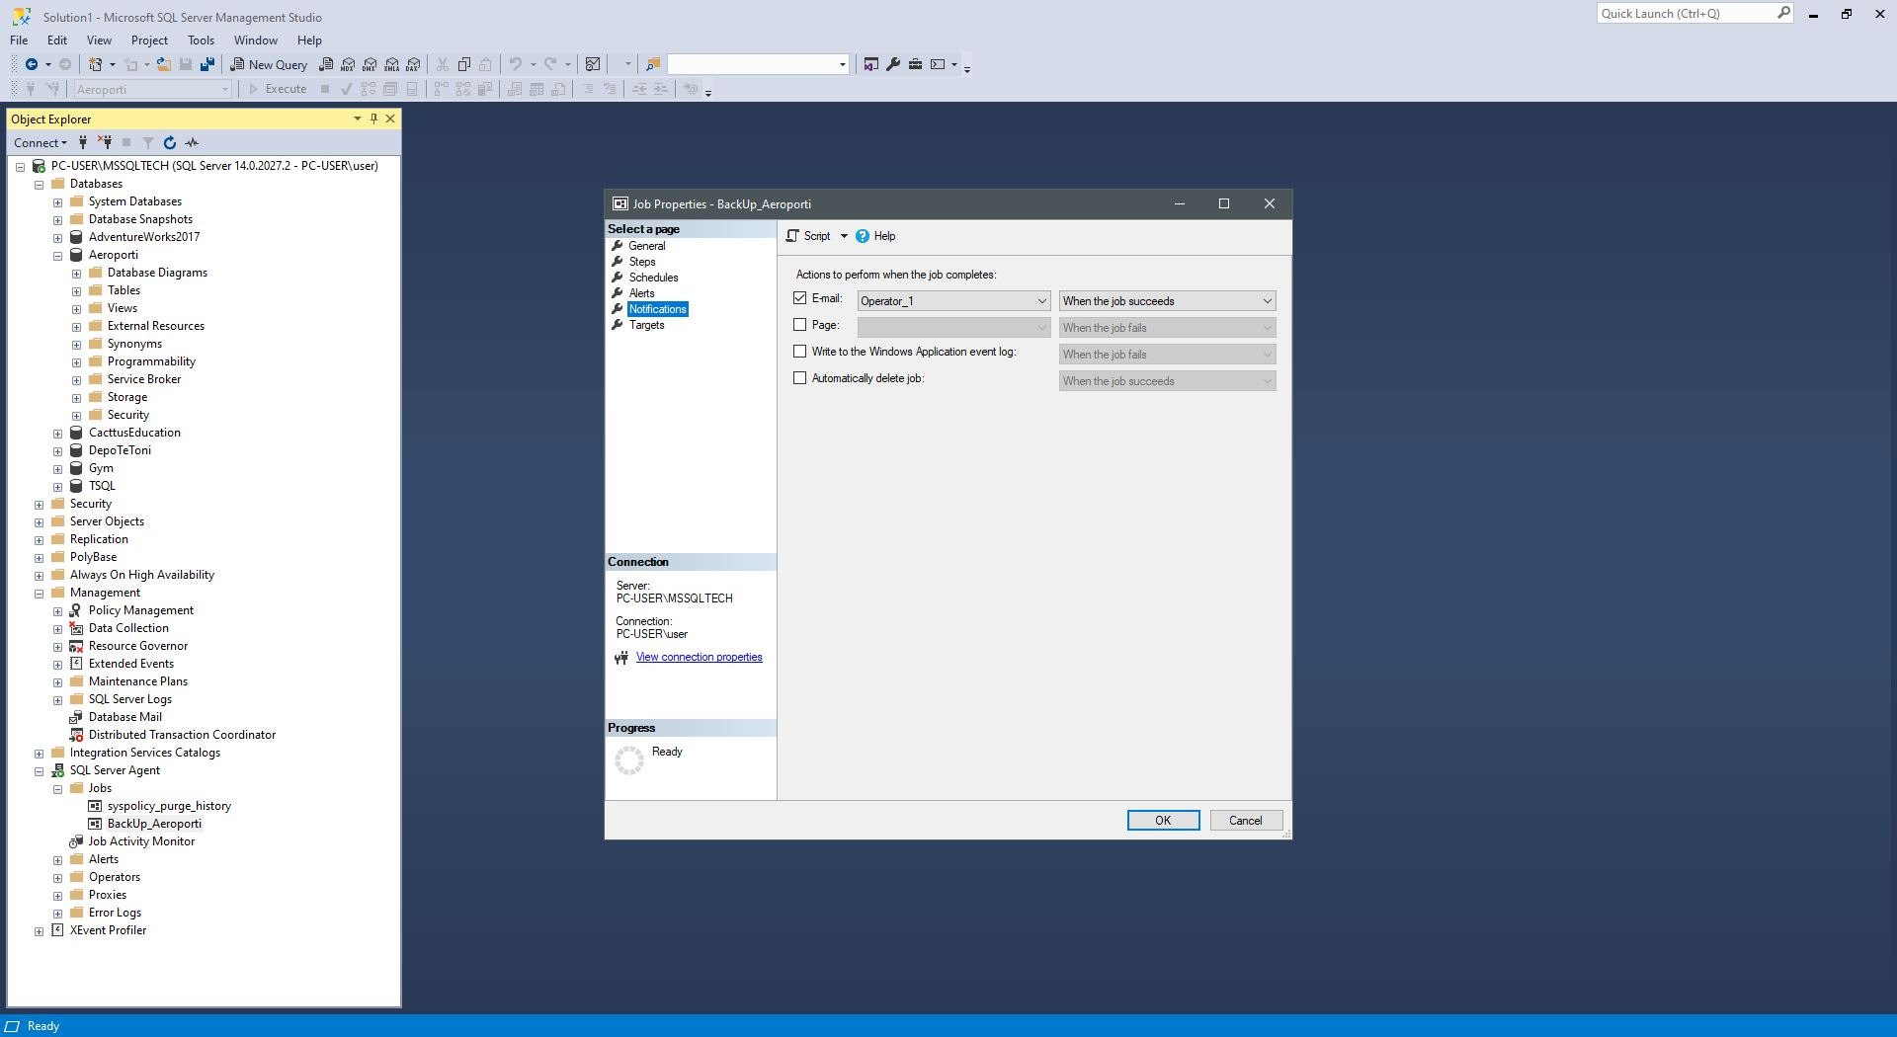

Më pas tek “SQL Server Agent” dhe poshtë tij në “Jobs” duhet të klikohet me të djathtën e mausit në “Job-in” e krijuar i cili është “BackUp_Aeroporti” ku duhet të zgjedhet “Start Job at Step...”, ku në atë moment “Job-i” do të fillojë të kryejë “Backup-in” dhe ta dërgojë një email i cili tregon se “Job-i” ka kryer punën e tij me sukses për “Backup” i cili pastaj është gjeneruarë në direktoriumin e caktuar, ku e gjitha kjo shihet sikur në fotot e mëposhtëme.

Startimi i “Job-it” me sukses:

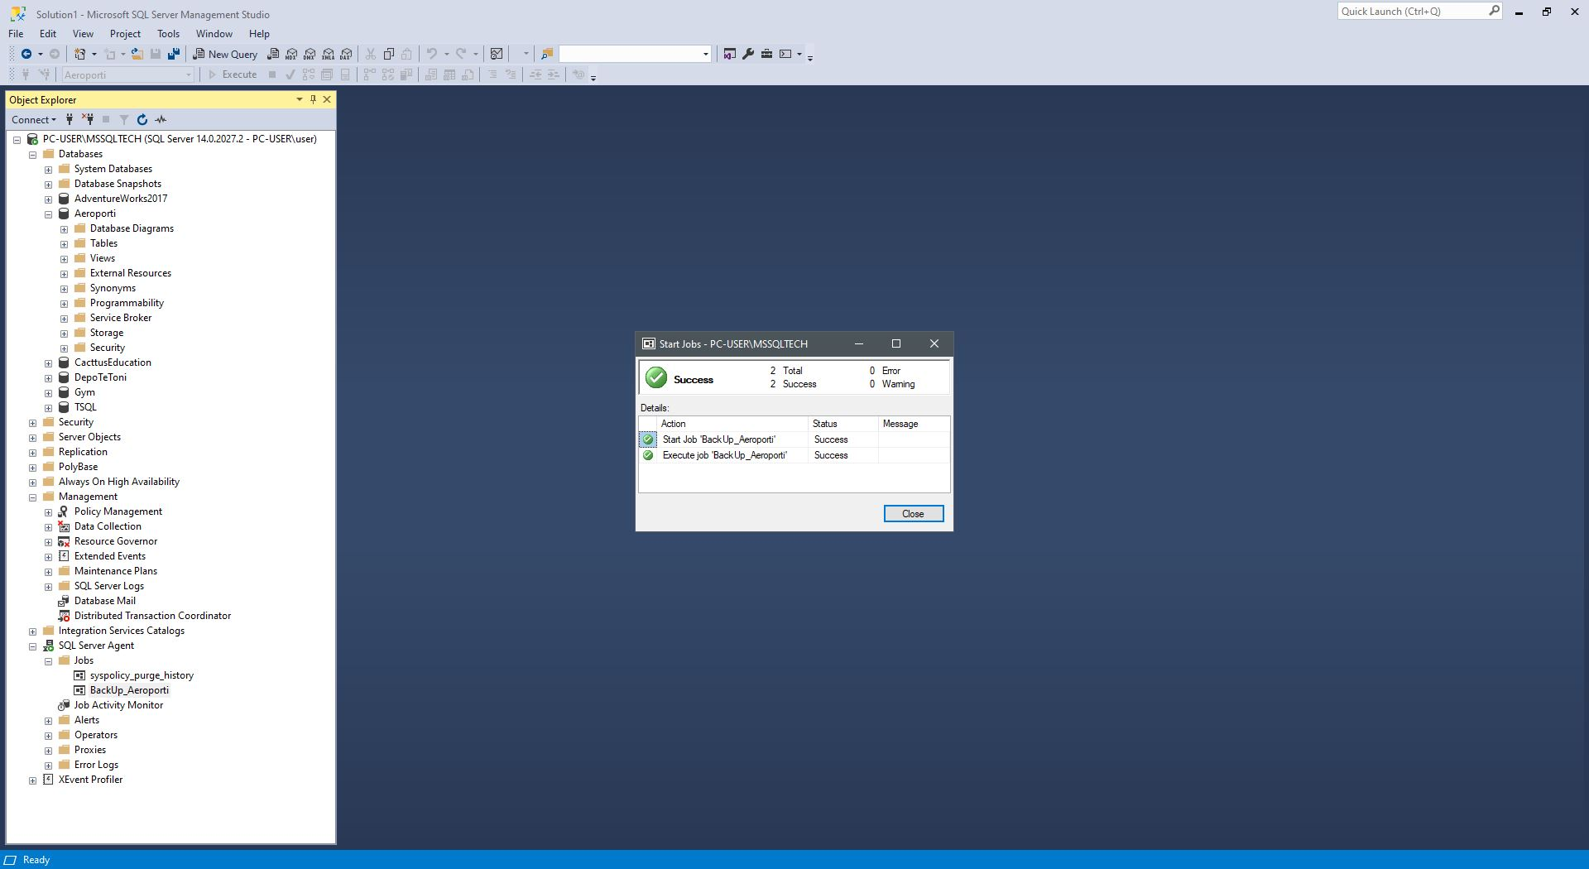

Ardhja e emailit për kryerjen e “Job-it” me sukses:

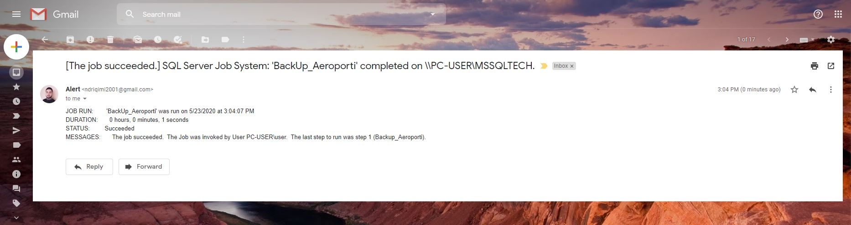

Gjenerimi i “Backup-it” pas “Job-it” me sukses:



(Nëse nuk shihen qartë fotot mundësisht zmadhojeni me anë të Zoom-it në Word)